



**Фролов Алексей Геннадьевич**

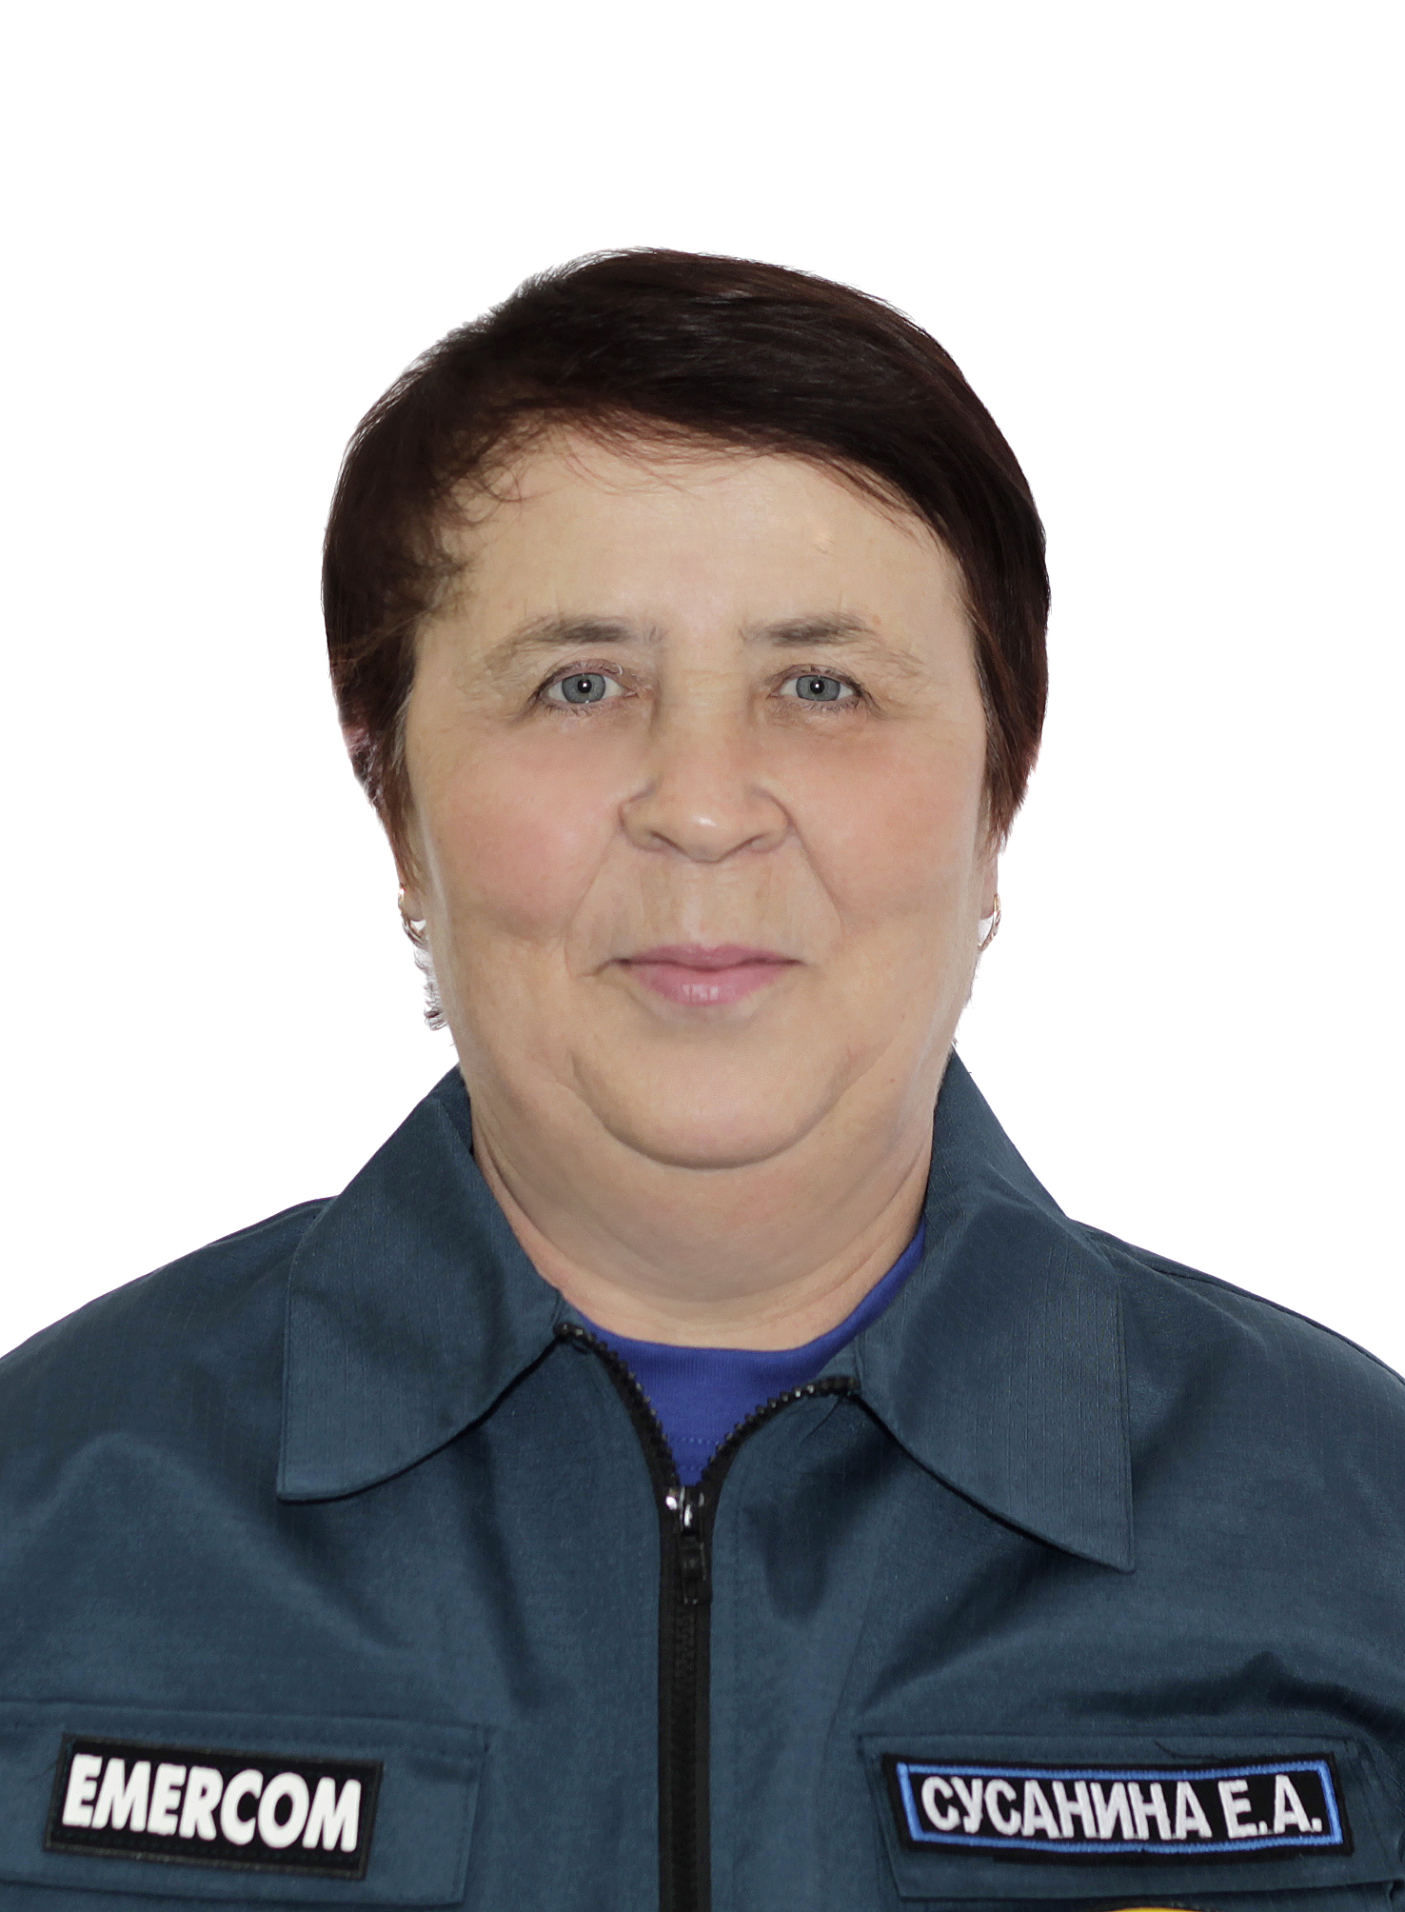**Сусанина**

**Елена Алексеевна**

**Заведующая складом**

**ОМТС**

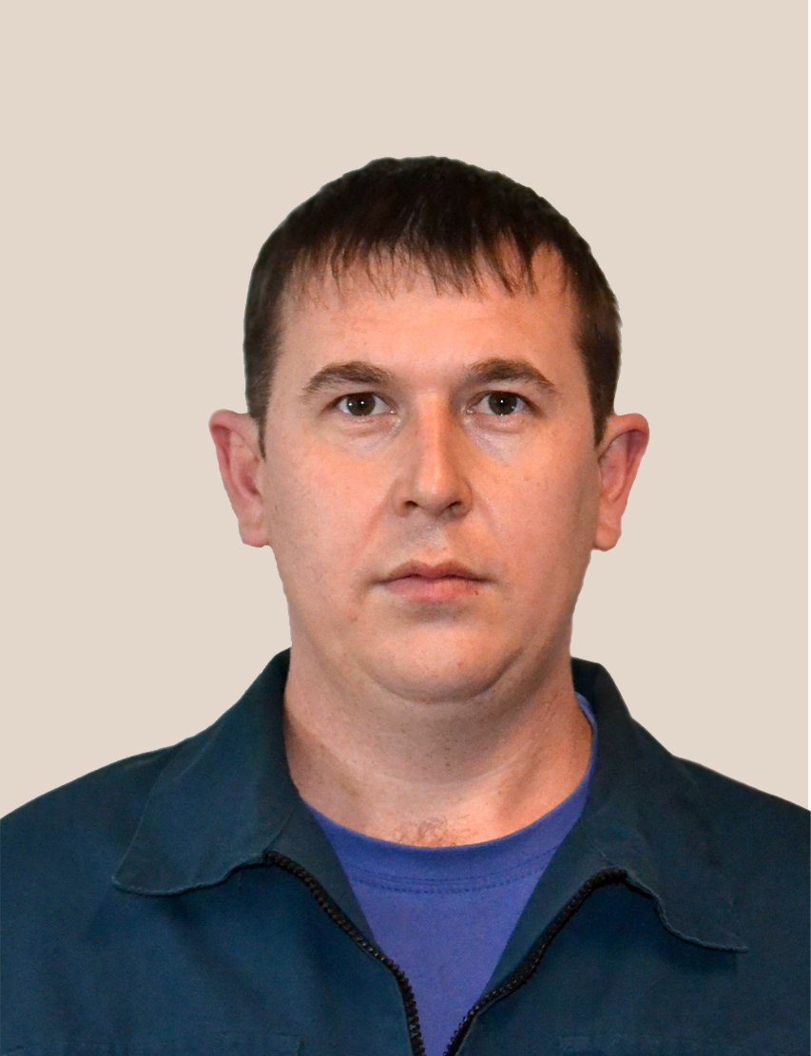

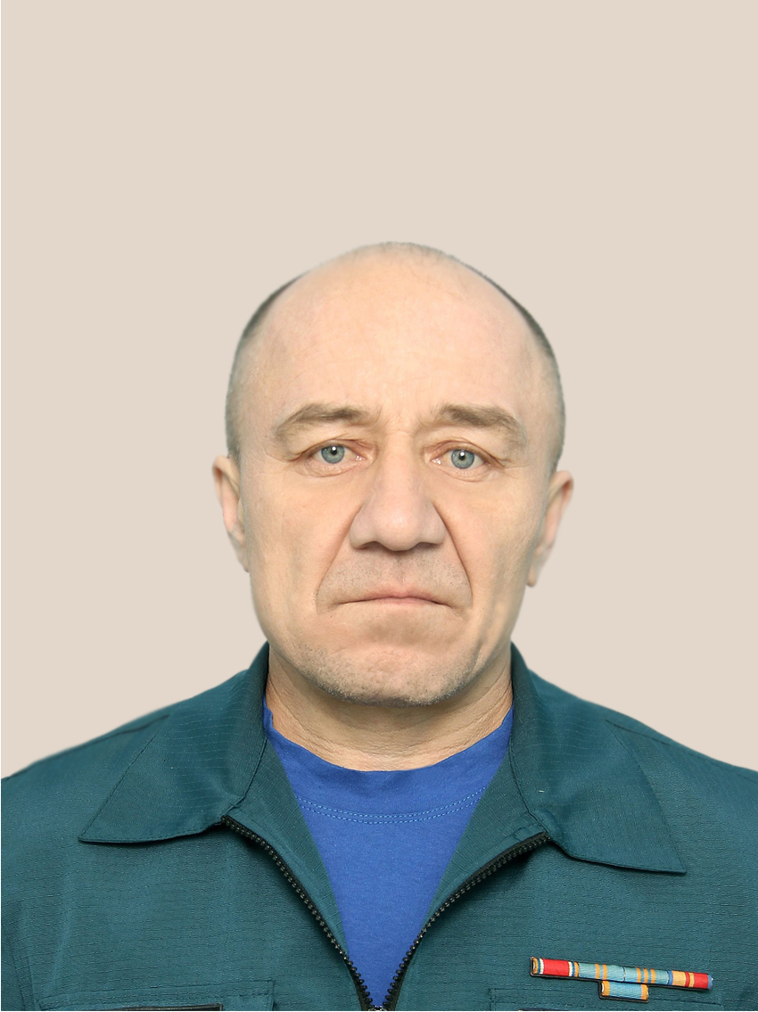

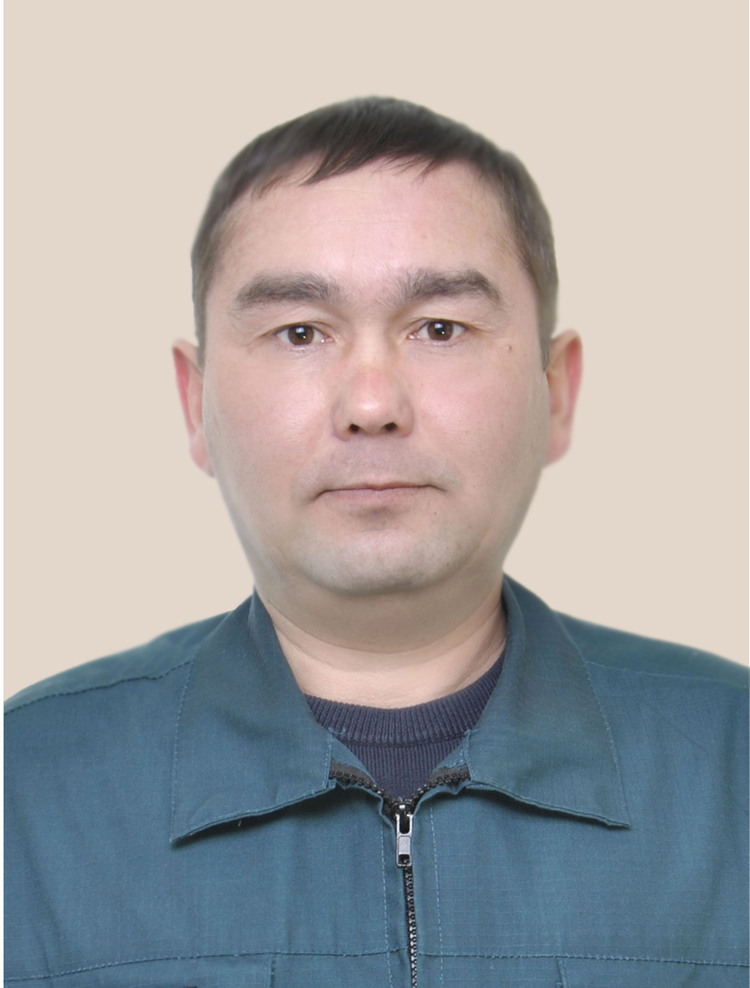

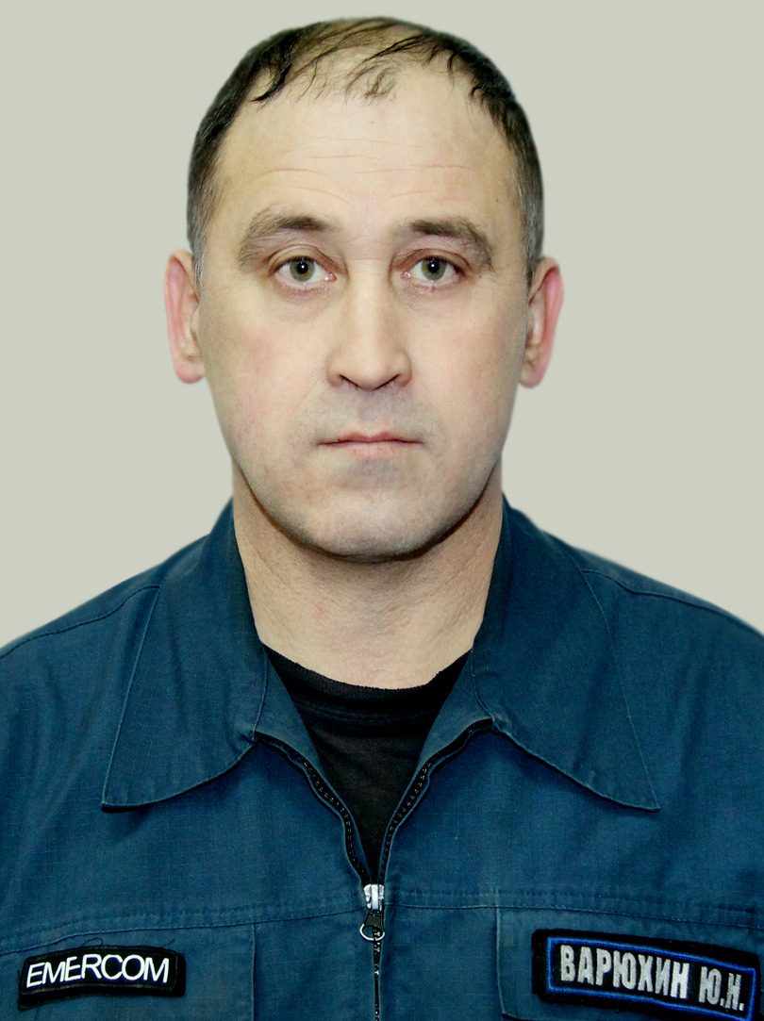

**начальник караула – начальник ОП ПЧ-33**

**(пос. Саланчик)**

**Масленников**

**Василий Владимирович**

**Заместитель начальника**

**ПЧ-42 с. Шемурша**

**Шакин Алексей Александрович**

**Начальник караула**

**ПЧ-45 с. Янтиково**

**Командир отделения ПЧ-31 с. Комсомольское**

**Данилов Юрий Николаевич**

**Пожарный ПЧ-33**

**с. Красные Четаи**

**Варюхин Юрий Николаевич**

**Начальник ПЧ-37**

**с. Моргауши**

**Андреев Александр Валерианович**

**Водитель пожарного автомобиля**

**ПЧ-25 с. Аликово**

**Шишкин Сергей Анатольевич**

**Водитель пожарного автомобиля ОППЧ-37 с. Большой Сундырь**

**Жирнов Андрей Александрович**

**Командир отделения**

**ПЧ-31 с. Комсомольское**

**Фролов Алексей Геннадьевич**

**Начальник караула – начальник ОППЧ-33 (п. Саланчик)**

